
دولـــــــة فلســــــــطيـــن
وزارة التربية والتعليم العالي
مديرية التربية والتعليم / قلقيلية
مدرسة الفندق الثانوية المختلطة
الصف : السادس الأساسي
التاريخ :18/03/ 2015
الاسم : .................................
الزمن: حصة واحدة فقط

امتحــان نصف الفصل الثاني لمبــحث التكنولوجيـا

السؤال الأول : ضع/ي علامة ( √ ) أمام العبارة الصحيحة وعلامة (× ) أمام العبارة الخاطئة فيما يلي: (6علامات)
- التكنولوجيا تخدم الإنسان وصحته.( )
- افترض جيمس لند أن الليمون هو مسبب المرض واستبعده من غذاء البحارة.( )
- يمكن التحكم بالطائرة من خلال الطيار الآلي.( )
- نجح عباس بن فرناس في محاولة الطيران.( )
- الطائرة أسرع وسائل النقل والمواصلات.( )
- سطح جناح الطائرة محدب من الطرفين.( )
السؤال الثاني : رتب/ي الصور الآتية حسب تطورها من الأقدم إلى الأحدث ( 3 علامات )
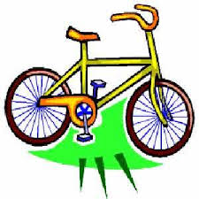
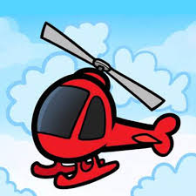
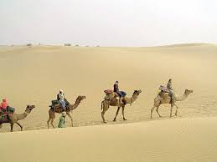

السؤال الثالث : أذكر/ي اثنين لكل من: ( 8 علامات )
- يستخدم التحليق بالمناطيد لعدة أنشطة منها:......................................و........................................
- فوائد تكنولوجيا النقل:.........................................و..............................................................
- أدوات تكنولوجية طبية:..........................................و..........................................................
- العاملان الأساسيان في تحقيق مبدأ برنولي في الطيران...................................و...............................
السؤال الرابع: ضع/ي دائرة حول رمز الإجابة الصحيحة فيما يلي : ( 4 علامات)
- الجزء المسؤول عن إنشاء هواء يتحرك فوق جناح الطائرة هو:
أ-الذيل ب- الجناح ج - المحرك
- ليس لها سطح متحرك على أجنحتها ولا ذيل هي:
أ- الصواريخ ب- المناطيد ج-الطائرة الورقية
- استخدام التكنولوجيا في الطب ومعالجة الأمراض:
أ-الطب ب-التكنولوجيا الطبية ج-صناعة الأدوية
- علم وفن نقل الأشياء جواً من مكان للآخر بسرعة كبيرة:
أ-علم الطيران ب-علم الإبحار ج-تكنولوجيا النقل

السؤال الخامس: اقترح حلاً.. (3 علامات)
يقول وائل بأن أي شيء يمتلك جناح يمكنه الطيران هل توافقه الرأي وضح إجابتك.
------------------------------------------------------------------------------------------------------------------------------------------------------------------------------------------------------------------------------------------------------------------------------------------------------------------------------------------
يعاني مزارعين الفراولة في قطاع غزة من تلف المحصول علل ذلك وساعدهم في حل المشكلة.
------------------------------------------------------------------------------------------------------------------------------------------------------------------------------------------------------------------------------------------------------------------------------------------------------------------------------------------
السؤال السادس: (3 علامات)
ارسم جناح طائرة، موضحاً كيف يبدو الهواء أسفل وأعلى الجناح.

اذكر ثلاثة تطبيقات على مبدأ برنولي.
------------------------------------------------------------------------------------------------------------------------------------------------------------------------------------------------------------------------------------------------------------------------------------------------------------------------------------------

معلمة المادة : لينا الأقرع مدير المدرسة : محمد صوان
مع أمنياتي لكم بالتوفيق والنجاح

